Fitxers i directoris de la Carpeta personal

La Carpeta personal d’un usuari de xarxa està estructurada de la manera següent:
- Descàrregues
- Documents
- Escriptori
- Compartit
- Compartit_de_grups
- Professorat (només per a comptes del professorat)
- alum (només per a comptes del professorat)

Descàrregues, Documents i Escriptori són carpetes bàsiques que té qualsevol usuari, però d’estes, només els fitxers guardats en Documents i Escriptori són accessibles des de qualsevol PC. Qualsevol fitxer que es guarde en Descàrregues o en una altra carpeta generada manualment no se sincronitzarà amb el servidor d’aula, només serà accessible des del PC en què es va crear.

Compartit és una carpeta que conté fitxers compartits per a tota l’aula. Només el professorat i l’usuari administrador de l’aula netadmin tenen permisos d’escriptura en esta carpeta; l'alumnat simplement hi pot llegir.

Compartit_de_grups és una carpeta semblant a Compartit amb la peculiaritat que està organitzada per carpetes per als diferents grups, per la qual cosa un alumne o alumna del grup 3ESOA només podrà accedir a la carpeta 3ESOA. De la mateixa que Compartit, només el professorat i l'administrador de l’aula tenen permisos d’escriptura en este directori.

Professorat és un compartit exclusiu per al professorat, en què només este té permisos de lectura i escriptura.

alum és una carpeta que permet accedir als fitxers continguts en els directoris Documents i Escriptori de cada un dels alumnes del sistema.

A més d’estes carpetes n'hi ha d'altres en què es manté la configuració personal d’alguns programes, temàtica d’escriptori, etc. que també se sincronitzen amb el servidor gràcies al programa Perfils mòbils.

Perfils mòbils

Per a accedir a este programa, cal executar el Centre de control del LliureX (Aplicacions > Administració del LliureX > Centre de control del LliureX), i en l’opció Xarxa, fer clic a Perfils mòbils.

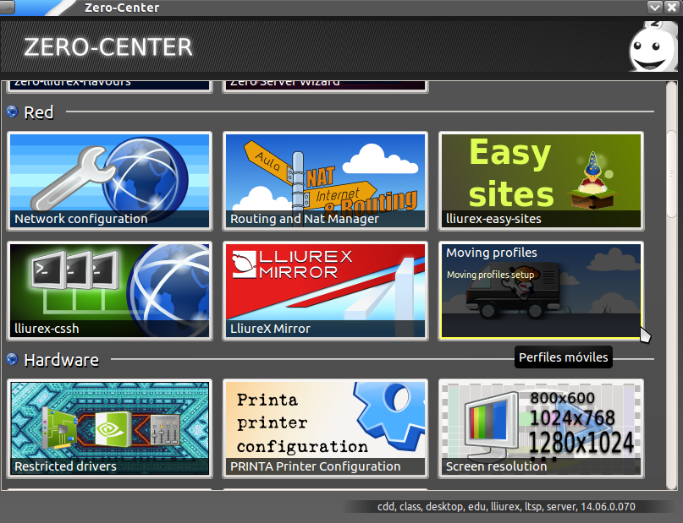
En fer clic, apareixerà una finestra en la qual caldrà introduir l’usuari i la contrasenya del professor/a o usuari administrador; seguidament es mostrarà la finestra principal del programa.

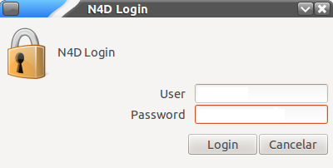

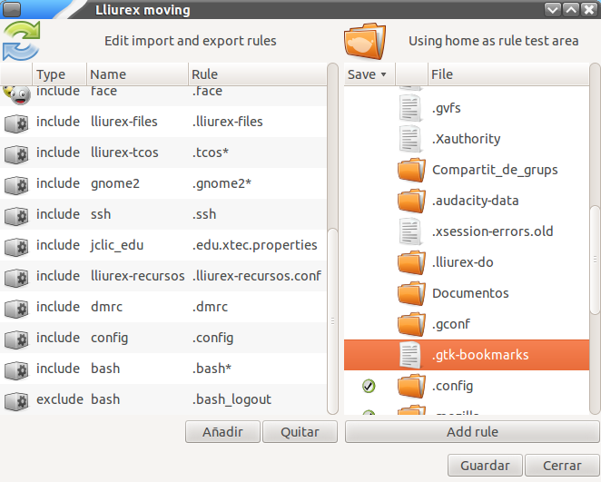
El programa mostra a l’esquerra totes les regles de copiat que s’apliquen actualment (per a tots els usuaris), que es poden editar fent-hi clic, i amb el botó Guarda s'apliquen els canvis.
Per a eliminar una regla del llistat, cal seleccionar-la, fer clic a Suprimix i aplicar els canvis amb el botó Guarda.

Si cal afegir-hi una regla nova, es pot usar el navegador de fitxers de la dreta, cal seleccionar el fitxer o directori que es vol sincronitzar (i que, novament, s'aplicarà a tots els usuaris) i fer clic a Afig una regla, la qual cosa afegirà una nova regla d’importació al llistat de l’esquerra. Una vegada més, per a aplicar els canvis, cal fer clic a Guarda.

